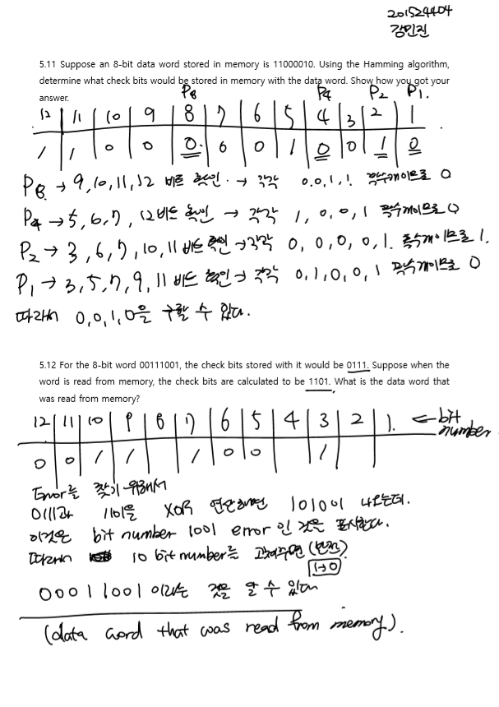

5.14 List and briefly define three newer nonvolatile solid-state memory technologies

- STT-RAM

: 전자의 회전방향에 따라 0과 1을 기억하는 방식이다.( 같은 방향이면 1, 다른 방향이면 0으로 변한다.)

구조가 간단하다. 메모리와 저장장치를 합칠 수 있고 면적 효율면에서 좋다.

DRAM과 공정자체는 동일하지만 다른 점은 STT-RAM은 캐패시터 대신에 MTJ기법을 활용하여 셀이 차지하는 영역이 적어지게 된다.

스마트폰에 적용될 가능성이 높다고 전망이 된다.

- PCRAM

: 물질의 상 변화를 이용한 메모리이다. 이것 또한 DRAM과 공정과정이 유사하다. 임베디드 방식처럼 CPU와 결합되는 것이 아니라 메모리를 위해서 설계 및 제작되는 방식인 단독 메모리 방식이다.

웨어러블 기기, 모바일, AI, IOT 등의 다양한 용도로 사용될 것으로 전망된다.

- ReRAM

: 저항의 변화를 이용하는 메모리이다.(Resisitive RAM의 약자이다.)

일반적으로, 금속산화물을 이용한, MIM 구조로서, 적당한 전기적 신호를 가하면 저항이 큰 전도가 되 지 않는 상태(OFF state)에서 저항이 작은 전도가 가능한 상 태(ON state)로 바뀌는 메모리 특성이 나타난다\